VAMOS BRINCAR DE BOI?
Gerusa Moraes de Souza
E-mail: gerusamoraespj@gmail.com
Camila Campos Medeiros
Maria Nilvane Fernandes
GT 1: (Educação, Estado e Sociedade na Amazônia)
Instituição: Secretaria Municipal de Educação – SEMED/MANAUS

Resumo

Este artigo é parte de um relato de experiência sobre a atividade desenvolvida com crianças do segundo período da Educação Infantil, no Centro Municipal de Educação Infantil Anália Franco. Trata-se de uma experiência vivenciada no ano de 2022, como professora da Secretaria Municipal de Educação SEMED/Manaus. Na sequência da atividade a turma de crianças foi convidada a apreciar o desenho animado Charlotte em Parintins. No vídeo a personagem principal Charlotte usa seus óculos mágicos para entrar no Livro de Todas as Histórias e viajar até Parintins levando consigo seus amigos e o público que assiste ao vídeo (CANAL DA CHARLOTTE, 2018). Após a apreciação do desenho, a turma criou e ornamentou o seu boi utilizando rolinhos de papel higiênico. No dia seguinte, da atividade as crianças confeccionaram adereços com tecidos e bambolês para brincar trazendo na frente do bambolê o personagem que escolheram anteriormente e na sequência realizaram uma apresentação na quadra para as crianças e professoras de outras turmas. Para a festa ficar mais divertida, neste momento colocamos algumas toadas dos bois, que já eram conhecidas pelas crianças, o que tornou a festa mais animada com as crianças bailando e girando para lá e para cá com seus adereços.

Palavras-chave: Parintins; Festival Folclórico; Boi.

INTRODUÇÃO

O Festival de Parintins é um evento que encanta adultos e crianças, sendo inclusive, considerado como o palco da maior manifestação cultural do Norte brasileiro. O Evento começou a ser realizado em 1965 e, atualmente é regulamento pela Lei Municipal n.º 336/2005 da Procuradoria Geral do Município (PGMP).

Considerada a segunda maior festa do Brasil, somente superada pelo Carnaval do Rio, o evento mostra o ‘Boi-Bumbá’, a disputa entre dois grandes grupos folclóricos da região, representados por ‘bois’ de pano: um branco com um desenho de coração vermelho na testa, chamado Garantido; um outro preto, com uma estrela azul, chamado Caprichoso. As torcidas de cada boi se convertem em ‘nações’ vermelha e azul, e a ilha se divide em Cores e Amores. A festa é um exemplo real da riqueza da cultura miscigenada do nosso país (DIAS, 2018, p. 280).

Repleto de saberes populares, a festa aborda diversas temáticas, principalmente sobre a cultura popular, os rituais indígenas, as danças tribais, os costumes dos ribeirinhos e as lendas. Além dos mais o Festival reflete uma leitura crítica da realidade com temas latentes como a defesa dos povos indígenas, o desmatamento, as questões raciais e, as diversas outras lutas dos povos da Amazônia.
Este artigo é parte de um relato de experiência sobre a atividade desenvolvida com crianças do segundo período da Educação Infantil, no Centro Municipal de Educação Infantil Anália Franco. Trata-se de uma experiência vivenciada no ano de 2022, como professora da Secretaria Municipal de Educação SEMED/Manaus.

METODOLOGIA

Durante o período do Festival de Parintins em 2022 era comum ouvir na sala de referência as crianças comentando umas com as outras sobre estarem assistindo o festival em casa pela televisão junto com sua família. Em decorrência do interesse das crianças, resolvemos abordar o tema como atividade de uma roda de conversa. Na ocasião, diversas crianças revelaram acompanhar o festival pela televisão e, algumas relataram o desejo de participar do festival, como expectadoras ou até mesmo como personagens do festival representando a sinhazinha, os bois e outros representantes da festa.
A maioria das crianças demonstravam já estarem decididas sobre o seu boi favorito, seja pela cor ou pela influência da família. Depois da roda de conversa a professora propôs à turma: E que tal se nós brincássemos de boi? Como resposta a pergunta o entusiasmo foi grande. As crianças adoraram a ideia e logo foram falando sobre as personagens que queriam representar.
Na sequência da atividade a turma de crianças foi convidada a apreciar o desenho animado Charlotte em Parintins. No vídeo a personagem principal Charlotte usa seus óculos mágicos para entrar no Livro de Todas as Histórias e viajar até Parintins levando consigo seus amigos e o público que assiste ao vídeo (CANAL DA CHARLOTTE, 2018). Após a apreciação do desenho, a turma criou e ornamentou o seu boi utilizando rolinhos de papel higiênico.
No dia seguinte, da atividade as crianças confeccionaram adereços com tecidos e bambolês para brincar trazendo na frente do bambolê o personagem que escolheram anteriormente e na sequência realizaram uma apresentação na quadra para as crianças e professoras de outras turmas.
Para a festa ficar mais divertida, neste momento colocamos algumas toadas dos bois, que já eram conhecidas pelas crianças, o que tornou a festa mais animada com as crianças bailando e girando para lá e para cá com seus adereços. A empolgação inicial de uma única turma atingiu as demais que foram convidadas a acompanharem o bailado. Assim, a ideia de oportunizar e incentivar a participação das crianças na criação de todos os materiais do evento, contribuiu para que a uma atividade de lazer e cultura fosse realizada.

RESULTADOS E/OU DISCUSSÃO

O ato de brincar é a forma com que a criança pode se comunicar tanto consigo quanto com o mundo a qual está inserida, agindo, interagindo e transformando-o. De acordo com o Referencial Curricular Nacional para a Educação Infantil (RCNEI) (BRASIL, 1998). Brincar é uma das atividades fundamentais para o desenvolvimento da identidade e da autonomia da criança. Por meio do brincar a criança reflete sobre sua realidade, constrói pensamentos, costumes, criando conceitos, experiências, explorando e reinventando saberes.
Nesse sentido atividade intitulada Vamos Brincar de Boi? proporcionou a cada criança experimentar e mergulhar no mundo mágico e colorido do Festival de Parintins, promovendo e permitindo que elas experimentassem e expressassem diversas sensações seja pela linguagem oral, musical, corporal, dança, dramatização e outras formas de linguagens, além de manifestarem interesse e respeito pelos saberes locais e pela cultura popular.
A atividade foi realizada para oportunizar que todas as crianças participassem da criação dos materiais do evento, oferecendo a elas experiências culturais locais e a realização de atividades manuais que contribuem também para o desenvolvimento da coordenação motora fina, exercício que foi necessário para que cada umas delas construíssem alegoricamente o seu próprio boi para brincar.
Ademais, no encaminhamento das atividades as crianças puderam expressar-se utilizando a linguagem oral, musical, corporal, na dança, no desenho, na escrita, na dramatização e outras formas de linguagens. Em relação à questão cultural, as crianças puderam com a atividade manifestar interesse e respeito por diferentes culturas e modos de vida introjetando algo que é específico da nossa cultura regional, com a vantagem de que a professora soube também explorar as formas de deslocamento no espaço, combinando movimentos e orientando-se com relação a noções como: em frente, atrás, no alto, embaixo, dentro, fora, por baixo, por cima, a direita, a esquerda, conhecimentos espaciais importantes para desenvolver habilidades que contribuem para a aprendizagem da linguagem matemática. No âmbito artístico, as crianças também realizaram pinturas utilizando papéis e diferentes suportes em materiais como aquarela e tinta guache.

CONCLUSÕES

Este artigo é parte de um relato de experiência sobre a atividade desenvolvida com crianças do segundo período da Educação Infantil, no Centro Municipal de Educação Infantil Anália Franco. Trata-se de uma experiência vivenciada no ano de 2022, como professora da Secretaria Municipal de Educação SEMED/Manaus.
A preparação da atividade iniciou com uma Roda de Conversa, na sequência foi realizada uma Apresentação do vídeo Charlotte em Parintins (CANAL DA CHARLOTTE, 2018). Logo após foi proposto às crianças a criação e ornamentação de seu próprio boi com rolinhos de papel higiênico. No dia seguinte da atividade as crianças confeccionaram adereços com tecidos e bambolês para brincar trazendo na frente do bambolê o personagem que escolheram anteriormente. Ao final tivemos uma culminância com a apresentação de danças das crianças com algumas toadas dos bois, que já eram conhecidas pelas crianças, as demais turmas e professoras também entraram no contagiante bailado.
A atividade intitulada Vamos Brincar de Boi? proporcionou a cada criança experimentar e mergulhar no mundo mágico e colorido do Festival de Parintins, promovendo e permitindo que elas experimentassem e expressassem diversas sensações seja pela linguagem oral, musical, corporal, dança, dramatização e outras formas de linguagens, além de manifestarem interesse e respeito pelos saberes locais e pela cultura popular.

REFERÊNCIAS
BRASIL. Ministério da Educação e do Desporto. Secretaria de Educação Fundamental. Referencial curricular Nacional para a Educação Infantil: formação pessoal e social. Brasília: MEC/SEF, v.01 e 02.1998. 85p. (1988).

CANAL DA CHARLOTTE. Charlotte em Parintins. YouTube, 27 jun. 2018. Disponível em: https://www.youtube.com/watch?v=P4lG9Y4TvWw&t=30s. Acesso em: 02 dez. 2022. (2018).

DIAS, Luana. Paixão em vermelho e azul: Festival de Parintins celebra o folclore e a cultura popular brasileira. Proa - revista de antropologia e arte. Campinas, n.8, v.2, p. 278 – 291, jul – dez, 2018. Disponível em: https://ojs.ifch.unicamp.br/index.php/proa/article/view/3355/2573. Acesso em: 02 dez. 2022. (2018).

PARINTINS, Lei Municipal nº 336/2005 da Procuradoria Geral do Município (PGMP). 2005. Disponível em: https://transparencia.parintins.am.gov.br/?q=277-lista-8185-leis-municipais. Acesso em: 02 dez. 2022. (2005).

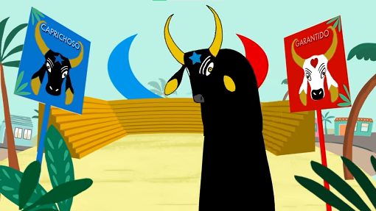
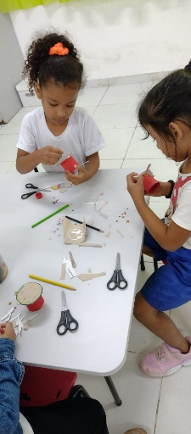
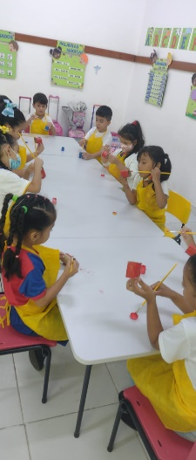
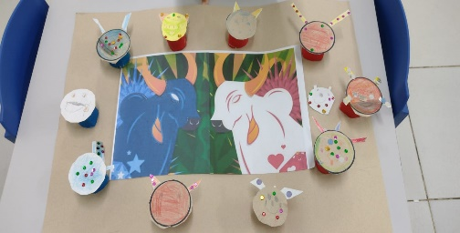
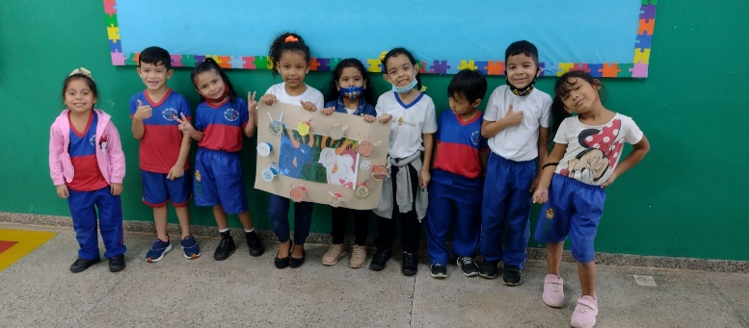
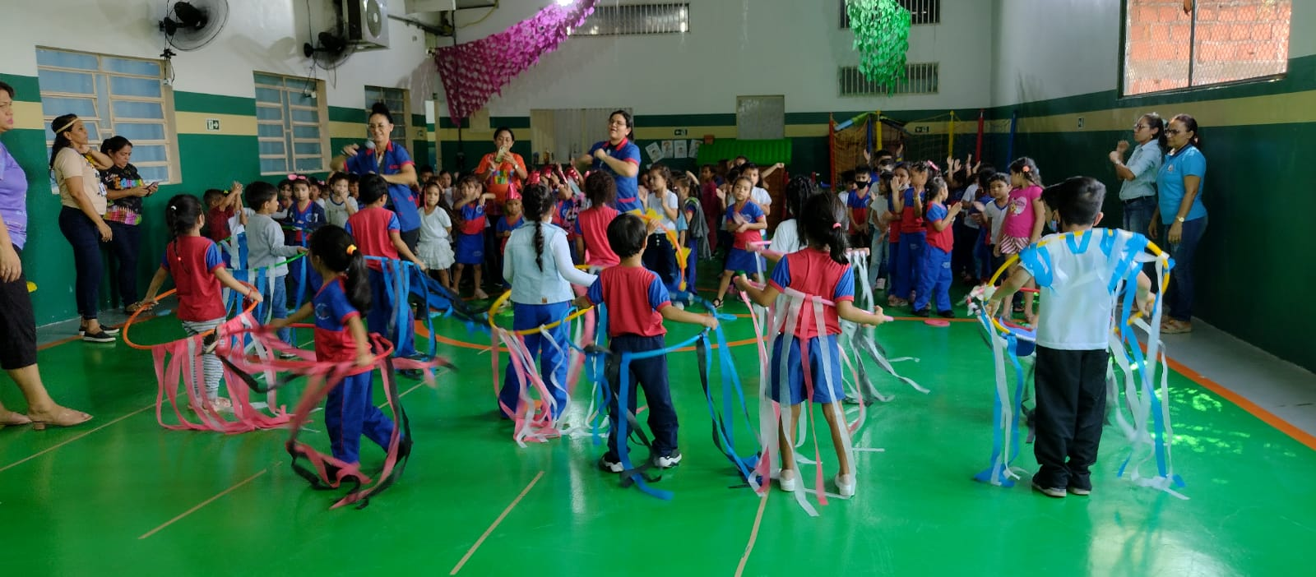

Mestre pelo Programa de Pós-graduação em Educação da Universidade Federal do Amazonas - PPGE/UFAM (2022). Professora na Secretaria Municipal de Educação - SEMED/MANAUS. Pesquisadora sobre o sistema prisional. Pesquisadora do Grupo de Estudos, Pesquisa e Extensão sobre Políticas, Educação, Violências e Instituições (GEPPEvi).
Discente do 6° Período do curso de Pedagogia na Faculdade de Educação da Universidade Federal do Amazonas - FACED/UFAM. Pesquisadora do Grupo de Estudos, Pesquisa e Extensão sobre Políticas, Educação, Violências e Instituições (GEPPEvi).
Bolsista de Pós-doutorado no Exterior na Texas Tech University (UTT) em Lubbock - Texas. Doutoramento sanduíche no Instituto de Educação da Universidade de Lisboa. Professora Permanente do Programa de pós-graduação em educação (PPGE) da Universidade Federal do Amazonas (UFAM). Líder do Grupo de Estudos, Pesquisa e Extensão sobre Políticas, Educação, Violências e Instituições (GEPPEvi).

